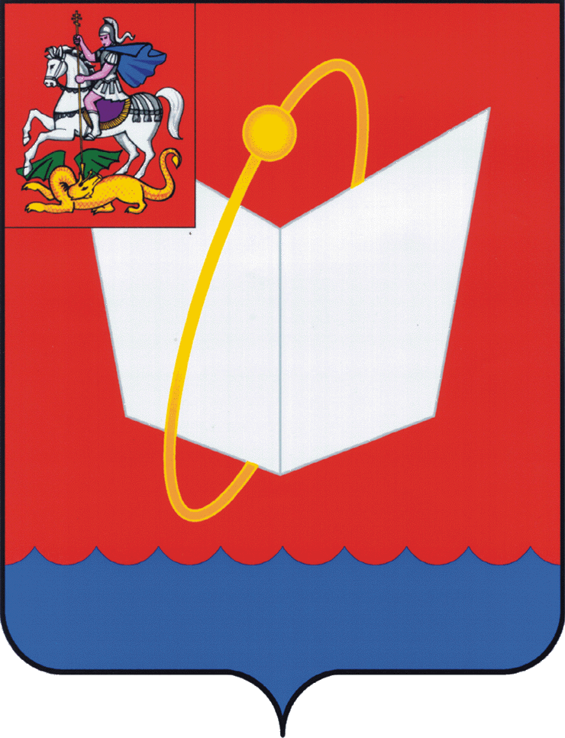
АДМИНИСТРАЦИЯ ГОРОДСКОГО ОКРУГА ФРЯЗИНО

ПОСТАНОВЛЕНИЕ

от ___________________ № __________

О внесении изменений в
постановление администрации городского
округа Фрязино от 11.05.2021 № 121 «Об
организации отдыха детей в каникулярное
время в городском округе Фрязино
в 2021 году»

В соответствии с Законом Московской области от 12.01.2006 № 1/2006-ОЗ «О мерах социальной поддержки семьи и детей в Московской области», постановлением Правительства Московской области от 12.03.2012 № 269/8 «О мерах по организации отдыха и оздоровления детей в Московской области», постановлением Главы городского округа Фрязино от 02.07.2020 № 336 «Об утверждении административного регламента предоставления муниципальной услуги «Организация отдыха детей в каникулярное время», решением Совета депутатов городского округа Фрязино от 16.12.2020 № 27/8 «О бюджете городского округа Фрязино на 2021 год и на плановый период 2022 и 2023 годов», постановлением Главы городского округа Фрязино от 01.11.2019 № 651 «Об утверждении муниципальной программы городского округа Фрязино Московской области «Социальная защита населения» на 2020-2024 годы», соглашением от 27.01.2021 № 215э «О предоставлении из бюджета Московской области субсидии бюджету муниципального образования Московской области на мероприятия по организации отдыха детей в каникулярное время», с Московским областным трехсторонним (региональным) соглашением между Правительством Московской области, союзом «Московское областное объединение организаций профсоюзов и объединениями работодателей Московской области на 2018-2020 годы от 19.12.2017 № 191 (с учетом Дополнительного соглашения о продлении срока действия Московского областного трехстороннего (регионального) соглашения между Правительством Московской области, союзом «Московское областное объединение организаций профсоюзов» и объединениями работодателей Московской области на 2018-2020 годы от 10.12.2020 № 101), письмом Финансового управления администрации городского округа Фрязино, на основании Устава городского округа Фрязино Московской области

п о с т а н о в л я ю:

1. Внести в постановление администрации городского округа Фрязино от 11.05.2021 №121 «Об организации отдыха детей в каникулярное время в городском округе Фрязино в 2021 году» (далее - Постановление) следующие изменение:
1.1. Пункт 7. Порядка проведения и финансирования мероприятий по организации отдыха детей в каникулярное время в городском округе Фрязино Московской области в 2021 году изложить в следующей редакции:
«7. Путевки для организации отдыха детей категории лиц в соответствии с приложением 5 Порядка приобретаются Управлением образования путем заключения контрактов с соблюдением требований Гражданского кодекса Российской Федерации, Федерального закона от 05.04.2013 № 44-ФЗ «О контрактной системе в сфере закупок товаров, работ, услуг для обеспечения государственных и муниципальных нужд». Путевки предоставляются с частичной оплатой за счет средств родителей (законных представителей). Указанная оплата перечисляется родителями (законными представителями) в бюджет городского округа Фрязино до момента предоставления путевки. Стоимость, оплачиваемая родителями (законными представителями), устанавливается в размере 10 процентов от стоимости предоставляемой путевки.».
2. Опубликовать настоящее постановление в периодическом печатном издании, распространяемом на территории городского округа Фрязино (еженедельная общественно-политическая газета города Фрязино «Ключъ»), и разместить на официальном сайте городского округа Фрязино в сети Интернет.
3. Контроль за выполнением настоящего постановления возложить на первого заместителя главы администрации Бощевана Н.В.

Глава городского округа Фрязино Д.Р. Воробьев

СОГЛАСОВАНО: Подпись, дата

Первый заместитель главы
администрации Н.В. Бощеван

Заместитель
главы администрации С.Д. Шматко

Начальник
юридического отдела С.А. Караулов

Начальник Финансового
управления Ю.В. Кузнецов

Начальник управления
образования Н.Г. Куприянова

Начальник сектора
социальной
политики Е.В. Молодцова

Разослано: адм., Бощевану Н.В., Кузнецову Ю.В., Куприяновой Н.Г., Шуваловой Ю.М., сек. соц. пол.

Исполнитель:
нач. сек. соц. пол.
Молодцова Е.В.

